洛阳中学高二年级之星——学习进步之星
（2010年11月）
姓名 | 俞文慧 |  | 班级 | 高二（1） | 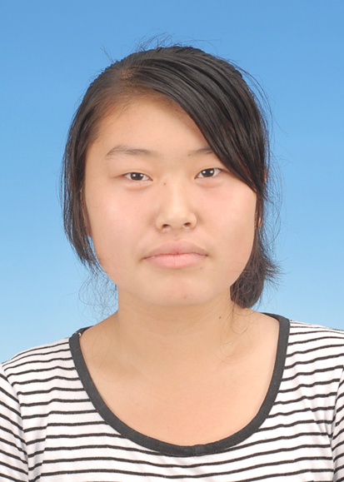
座右铭 | 业精于勤荒于嬉，行成于思毁于随。
获奖情况或兴趣爱好 |  | 校级三好学生  班级助人为乐之星
获奖  感言 |  | 获奖是一种鼓励与肯定，虽然一时的进步不代表永久，但只有一点一滴的积累，才能促成质的飞跃，才会让成绩更稳定。
班主任推荐辞 |  | 有了埋头时的播种与耕耘，才有了抬头时的收获与喜悦！

姓名 | 於锦洋 |  | 班级 | 高二（1） | 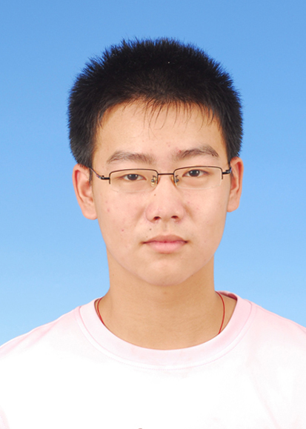
座右铭 | 学习如逆水行舟，不进则退。
获奖情况或兴趣爱好 |  | 班级进步之星
获奖  感言 |  | 学习是一个不断积累、不断进取的过程，只有不断努力，才能获得进步。
班主任推荐辞 |  | 凭借认真与踏实，才拥有长足的进步。

姓名 | 李梦静 |  | 班级 | 高二（2） | 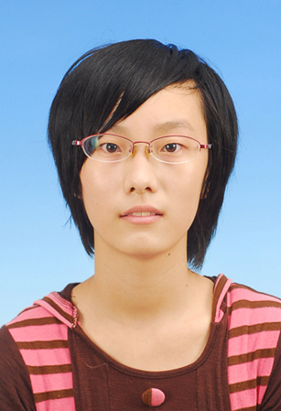
座右铭 | 不求尽善尽美，但求无愧我心。
获奖情况或兴趣爱好 |  | 读书、动画
获奖  感言 |  | 我会把这当作一次起点，而不是终点，继续努力寻求下一目标。
班主任推荐辞 |  | 学习踏实，成绩稳中有升，在经过一年多坚持不懈的努力后，学习成绩位居班级前列，取得了很大的进步。

姓名 | 顾铭钰 |  | 班级 | 高二（2） | 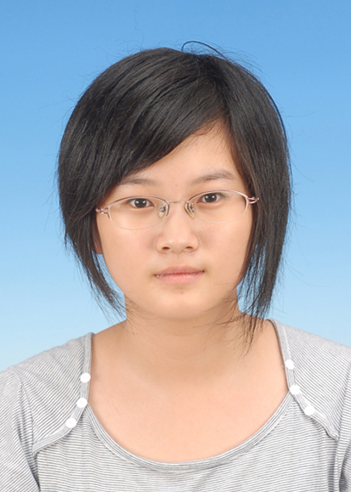
座右铭 | 做自己的伯乐。
获奖情况或兴趣爱好 |  | 征文比赛一等奖
获奖  感言 |  | 这是对自己的一种肯定，但不能因此满足。生活中，我知足常乐；但在前进的道路上，我是那个想做将帅的士兵。
班主任推荐辞 |  | 顾铭钰同学中考成绩并不出色，但凭着对学习的热情和刻苦的付出，如今在班里能进入前十，她的进步值得所有高中生去关注、学习。

姓名 | 刘忠良 |  | 班级 | 高二（3） | 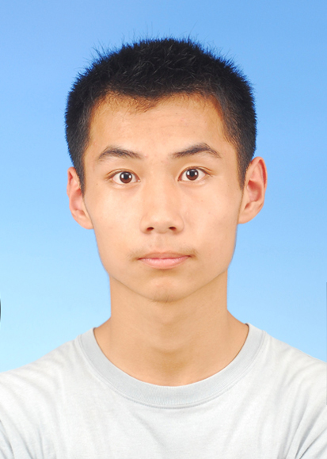
座右铭 | 即使跌倒了，也要洋气的说声：“ouch！”
获奖情况或兴趣爱好 |  | 篮球
获奖  感言 |  | 学业尚未完成，我们仍需努力。
班主任推荐辞 |  | 从上次月考班级后列到这次期中考班级第6名，总分325分，真是不容易。

姓名 | 吴啸轲 |  | 班级 | 高二（3） | 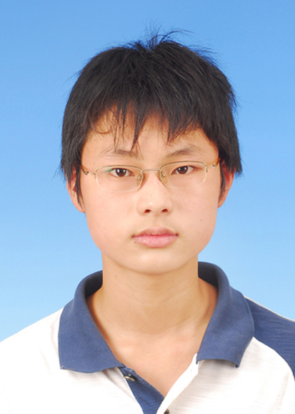
座右铭 | 年轻，何必吝啬。
获奖情况或兴趣爱好 |  | 打羽毛球
获奖  感言 |  | 我很开心，以后我会更加努力的，朝着美丽梦想前行。
班主任推荐辞 |  | 一分耕耘，一分收获，只要努力，就有收获。

姓名 | 魏佳鹏 |  | 班级 | 高二（4） | 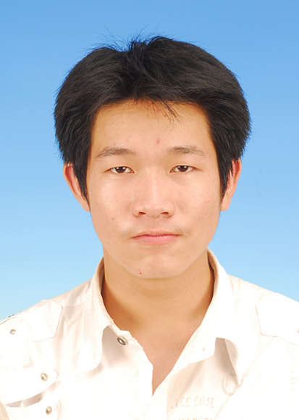
座右铭 | 书山有路勤为径，学海无涯苦作舟。
获奖情况或兴趣爱好 |  | 学习
获奖  感言 |  | 成功的花朵需要汗水的浇灌，没有昔日的辛勤，哪来今日的收获，努力再努力！
班主任推荐辞 |  | 学习刻苦，有钻劲，不服输，意志力坚强！

姓名 | 丁鑫鹏 |  | 班级 | 高二（4） | 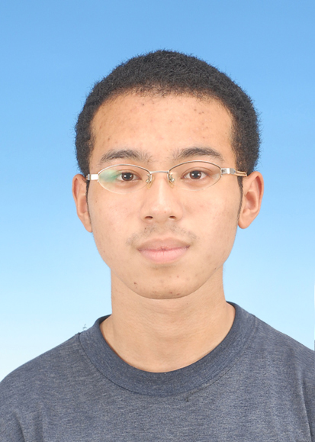
座右铭 | 学习第一，坚持到底！
获奖情况或兴趣爱好 |  | 学习
获奖  感言 |  | 勤奋是通往成功的唯一道路。
班主任推荐辞 |  | 甘于寂寞，学习认真，有突飞猛进的进步！

姓名 | 张晓娟 |  | 班级 | 高二（5） | 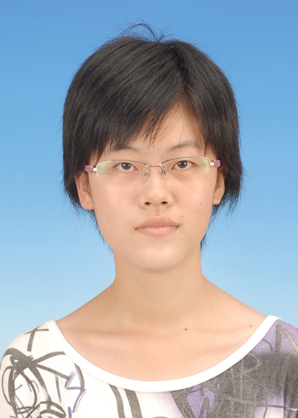
座右铭 | 阳光总在风雨后。
获奖情况或兴趣爱好 |  | 期中测试一等奖
获奖  感言 |  | 我会继续努力，不仅要争做班级里的“第一”，还要争做年级里的“第一”。
班主任推荐辞 |  | 把进步当成习惯，把“第一”当成家常便饭。

姓名 | 印嘉敏 |  | 班级 | 高二（5） | 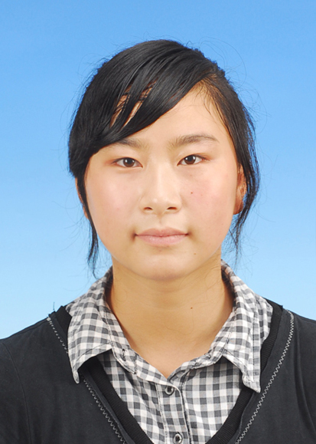
座右铭 | 看一眼，就继续向前走吧（但丁）。
获奖情况或兴趣爱好 |  | 期中测试一等奖
获奖  感言 |  | 我相信我能做得更好，看得更清，走得更远。
班主任推荐辞 |  | 沉着冷静，睿智进取。

姓名 | 刘龙邦 |  | 班级 | 高二（6） | 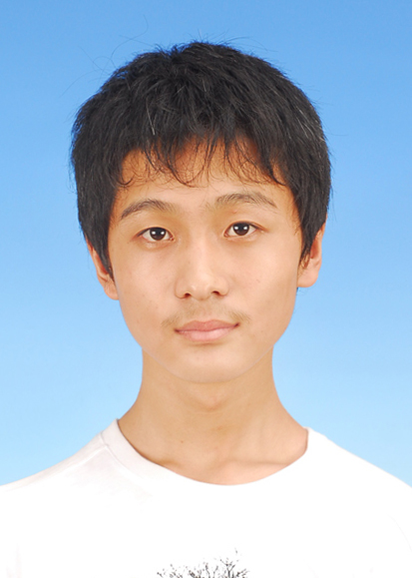
座右铭 | 自古以来学有建树的人，都离不开一个“苦”字。
获奖情况或兴趣爱好 |  | 踢足球，看书
获奖  感言 |  | 眼前的成功只是暂时的，今后，我一定会更加努力，争取更大的成功。
班主任推荐辞 |  | 努力、勤奋、踏实，使你取得了很大的进步，老师相信，你一定会在下一次考试中有更加不俗的表现。

姓名 | 金维立 |  | 班级 | 高二（6） | 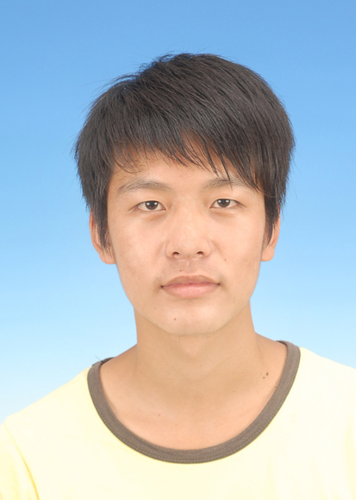
座右铭 | 努力就能收获成功。
获奖情况或兴趣爱好 |  | 打篮球，看书
获奖  感言 |  | 进步了是好事，但必需付出加倍的努力，才能在下一次考试中保持进步。
班主任推荐辞 |  | 你充满活力，潜力巨大，相信只要你再加以努力，会取得一个令所有人都满意的好成绩。

姓名 | 董英 |  | 班级 | 高二（7） | 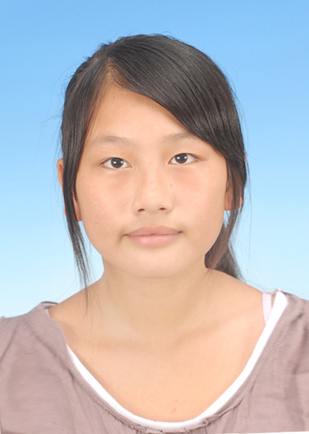
座右铭 | 为了梦想，再苦再累也无所谓！
获奖情况或兴趣爱好 |  | 班级体艺特长之星  期中测试三等奖
获奖  感言 |  | 因为相信自己，所以做到了。今后的努力，更将证明我自己。
班主任推荐辞 |  | 目标是动力，自信是心态，勤奋是过程，成绩是回报。

姓名 | 李如玉 |  | 班级 | 高二（7）班 | 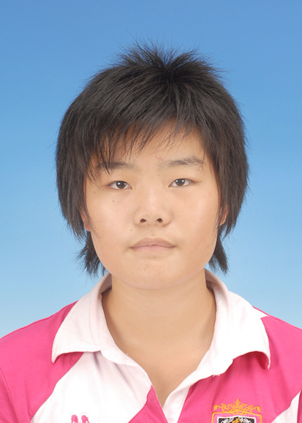
座右铭 | 集腋成裘，聚沙成塔。
获奖情况或兴趣爱好 |  | 班级勤奋好学之星
获奖  感言 |  | 人生是一个考场，你撕去一张日历时，就是交上了一份答卷，在今后的日子中，我将更加努力，让进步成为永恒。
班主任推荐辞 |  | 进步基于一个事实：比别人更加勤奋刻苦。

姓名 | 杨一波 |  | 班级 | 高二（8） | 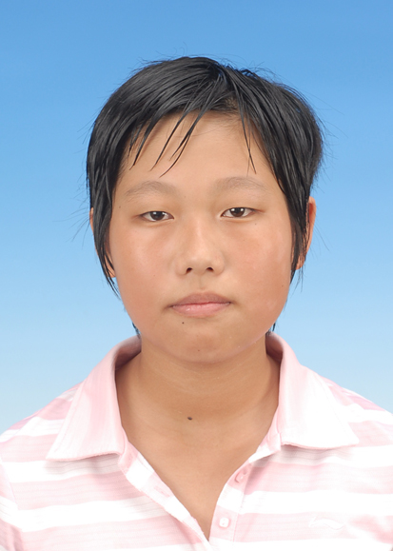
座右铭 | 灿若夏花
获奖情况或兴趣爱好 |  | 爱校文明之星
获奖  感言 |  | 一阵晴一阵雨全是考验，一步步一天天地不断改变。
班主任推荐辞 |  | 进入高二以来你踏实努力的学习态度让我完全有理由相信：你会更优秀！

姓名 | 张萌 |  | 班级 | 高二（8） | 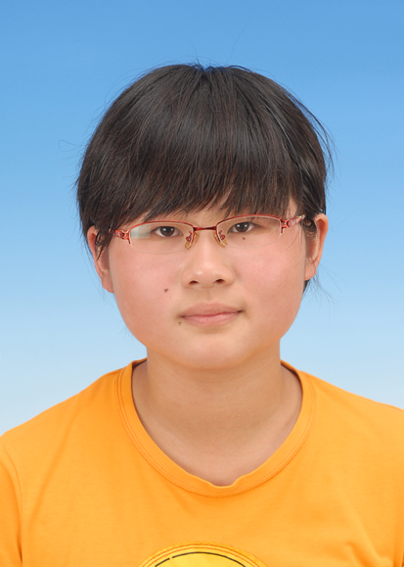
座右铭 | 追逐梦想总是百转千回、无怨无悔、从容面对。
获奖情况或兴趣爱好 |  | 班级热情服务之星
获奖  感言 |  | 没有最好，只有更好！
班主任推荐辞 |  | 不鸣则已，一鸣惊人，你的进步让我们每一个人都为你骄傲。

姓名 | 吴晓洁 |  | 班级 | 高二（9） | 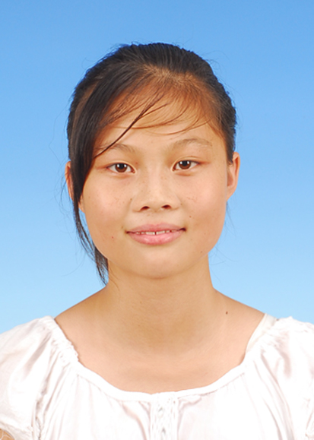
座右铭 | 信念是一种让不可能成为可能的无穷力量。
获奖情况或兴趣爱好 |  | 画画、打羽毛球
获奖  感言 |  | 今后的我会更加努力，把握好每分每秒，不断积累知识，不断进步，为自己、为班级争光。
班主任推荐辞 |  | 相信你还有更“洁”出的飞越，加油！

姓名 | 章炎 |  | 班级 | 高二（9） | 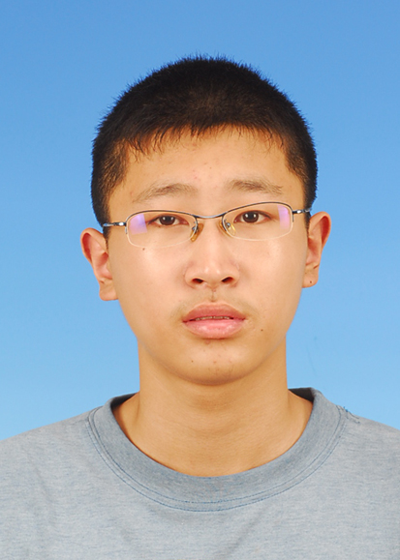
座右铭 | 如果努力在路上行走，只要在走着，总是会有距离产生，总是会有收获。
获奖情况或兴趣爱好 |  | 看书、听音乐，踢足球
获奖  感言 |  | 我的成功来自于我的不断积累和努力，以后我会一如既往。
班主任推荐辞 |  | 力争为章家“炎炎“好男孩，相信你一定成功！

姓名 | 蒋佳伟 |  | 班级 | 高二（10） | 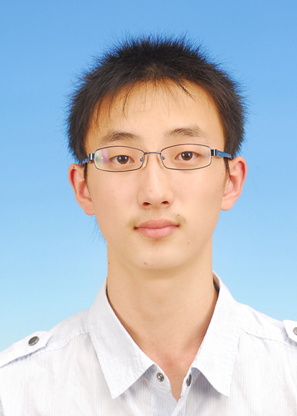
座右铭 | 虽然我向往自由的乌托邦，但我更希望的是无限的未来。
获奖情况或兴趣爱好 |  | 爱好运动、读书和上网
获奖  感言 |  | 这次获奖不同以往，打心底里有向前冲的愿望，进步如此之大，对下次的考验既有期盼也有紧张，希望这动力能永远存在，直到无限的未来。
班主任推荐辞 |  | 能耐得住寂寞，学习认真刻苦，进步快。

姓名 | 谢似锦 |  | 班级 | 高二（10） | 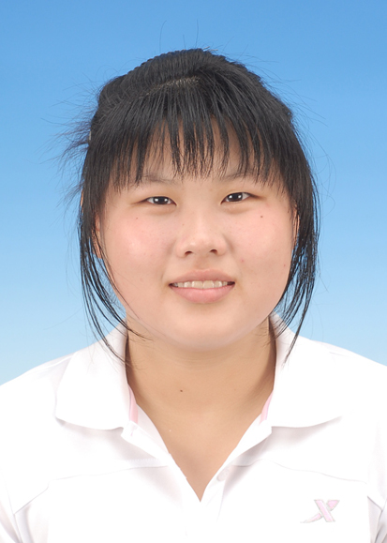
座右铭 | If I think I can,I can.
获奖情况或兴趣爱好 |  | 旅游，音乐
获奖  感言 |  | 这次获奖实属我人生中的一次伟大的“改革”。我在今后会更加努力，把成绩提高，提高，再提高。
班主任推荐辞 |  | 学习认真，勤奋刻苦，把学习当作头等大事，成绩进步快。

